东吴庄村1月主题党日活动开展情况

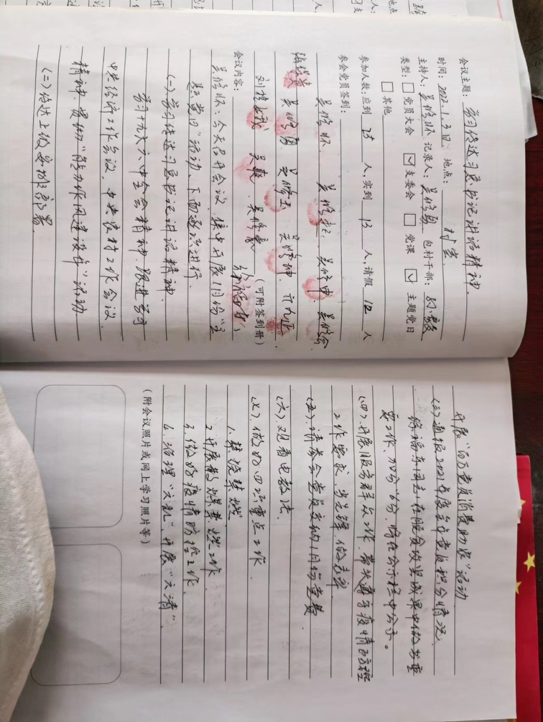
2022年1月3日，在东吴庄村室召开1月主题党日，会议学习传达了习近平总书记重要讲话精神，对当前村内疫情防控、受灾人员冬春救助等进行了研究分析，听取了党员的意见建议，吸纳党员的合理化建议，收缴了1月份党费。

